Kontaktperson:
Jordbrukssjef Olav Magne Tonstad
Hå kommune
omt@ha.kommune.no
Direkte nummer: 0047 41 53 26 91
Mobil: 0047 42 53 26 91

17. marts 2011

Besøg fra Hå Kommune, ”Jæren”
Besøget finder sted på adressen Agro Food Park 15, 8200 Aarhus N
Mødelokale 1
torsdag, den 24. marts 2011
kl. 14.00 – 17.00

Deltager fra Hå kommune
Terje Mjåtveit, Ordfører
Magnar Mattingsdal, Varaordfører
Steinar Ånestad, medlem av kommunestyre og formannskap
Lars Kolnes, Rådmann
Kaare Waatevik, Næringssjef
Olav Magne Tonstad, Jordbrukssjef

Dagsorden
- Orientering om afbrænding af husdyrgødning i Danmark. Omfang og nye muligheder ved afbrænding.
v/ specialkonsulent Torkild Birkmose, Videncentret for Landbrug

- Status og udvikling vedr. biogasproduktionen i Danmark.
Typisk ejer form og til førelser af råvarerne
v/ Seniorkonsulent Søren Lehn Petersen, AgroTech

- Samarbejdet mellem danske kommuner og biogasselskaberne.
v/ FU koordinator Olav Rasmussen, Videncentret for Landbrug

- Implementering af vandrammedirektivet i Danmark
v/ Miljøchef, Hans Thysen, Videncentret for Landbrug

Venlig hilsen
Karen Jørgensen
Seniorrådgiver, Økonomi

Det Europæiske Fællesskab og Ministeriet for Fødevarer, Landbrug og Fiskeri har deltaget i finansieringen af projektet.
Bilag udleveret:
Torkild Birkmose. Afbrænding af fiber og gødning
Søren Lehn Petersen. Biogas og alle fælderne
Hans Thysen. Vandrammedirektivets betydning i Danmark.

Derudover er der udleveret følge notat og pjecer:

Biogas og gylleseparering – en god kombination
Bioenergi – husk lige landmanden
Miljø 10 – Regler for landbruget

Kontakt og kørselsvejledning

Kørselsvejledning - Sådan finder du Videncentret for Landbrug
Til- og frakørselsforhold til Videncentret er påvirket af den igangværende vejomlægning i Århus N. Pt. er vejsituationen ved Herredsvej/Randersvej/Skejbyvej ændret væsentligt.
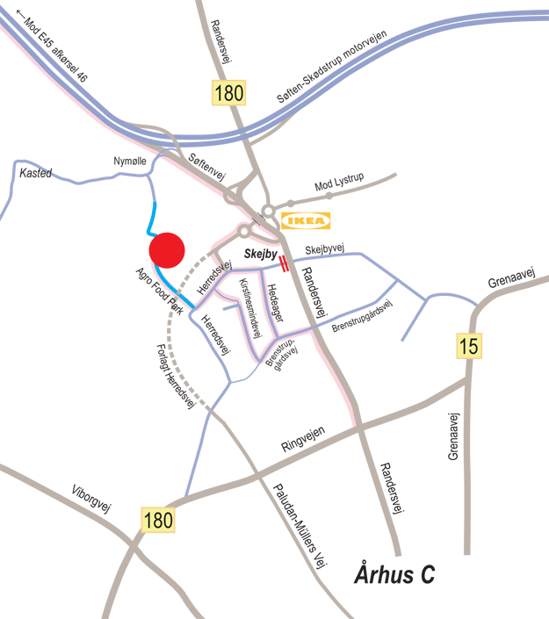
Til Videncentret fra motorvej 15 fra Tirstrup Lufthavn
1. Tag afkørsel 19 mod Århus Nord
2. Følg vejen og hold til højre mod Lisbjerg/Skejby og tag 2. afkørsel mod Herredsvej i rundkørslen
og følg vejen ca. 400 meter og sving til højre mod CF Gården/brandstationen (Herredsvej)
3. Følg herefter vejen ca. 300 meter og drej til højre ad Agro Food Park.

